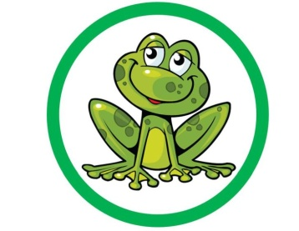
16.06.2020r.
Temat tygodnia: KOLORY LATA
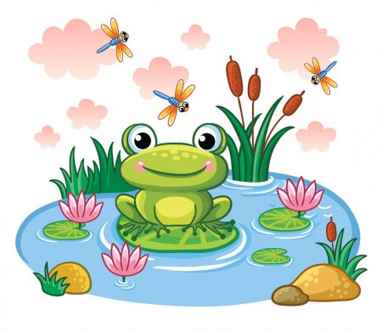
Temat dnia: Zielony

„W Zielonej krainie wesoło czas płynie, strój zielony mam i w zielone gram”.
Wszyscy są, witam Was,
zaczynamy już czas.
Jestem ja, jesteś ty,
raz, dwa, trzy.
Dziękuję, że wasze ubrania mają zielony akcent, dziś ten kolor zaprasza nas do zabawy.
- Gimnastyka poranna - „Kosmo żabka”
Ćwiczmy podskoki razem z żabką.
https://www.youtube.com/watch?v=bSvnVcfC3-s

2.„Gram w zielone” – zabawa utrwalająca umiejętność rozpoznawania koloru zielonego:
- Grasz w zielone?
- Gram!
- Masz zielone?
- Mam!
Przy słowie „ mam” dziecko pokazuje i mówi, co ma na sobie w kolorze zielonym (np. bluzka, spodnie, spódnica, opaska, skarpetki, może wskazać przedmioty w domu, które mają zielony kolor).
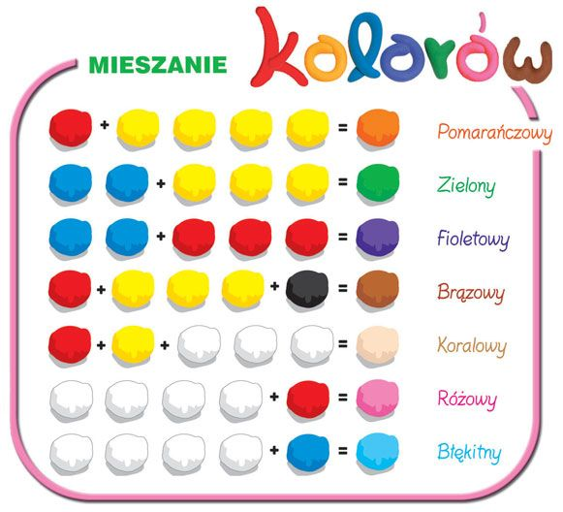
3.„Jak powstaje kolor zielony?” – łączenie barwy żółtej i niebieskiej.

- Zabawa w czarowanie.
- Dzieci wrzucają do przeźroczystego naczynia z woda kawałki żółtej bibuły. Woda zabarwia się na żółto. Następnie wrzucamy bibułę niebieską. Powstaje kolor zielony. W podobny sposób postępujemy chcąc otrzymać kolor: pomarańczowy, fioletowy…(mieszamy kolory wg wzoru na tablicy).
- Dzieci dostają kawałki plasteliny w dwóch kolorach – żółtym i niebieskim. Mają ulepić dwie kulki, a następnie połączyć je w jedną i sprawdzić, jaki kolor powstał.

4. Rozwiązywanie zagadek:
• Latem w ogrodzie wyrósł zielony,
a zimą w słoiku leży kiszony? (ogórek)
• Jaka to głowa, duża czy mała,
z zielonych liści składa się cała? (kapusta)
• Każdy maluch odgadnie tę zagadkę,
co to za warzywo, co ma biały korzeń i zieloną natkę?(pietruszka)
• Zielona lub żółta na drzewie rosła.
Jesienią spadła do mego fartuszka.
Mamusia mówiła by jeść ją powoli,
bo po niej brzuszek nas rozboli. (gruszka)

5. Praca z książka Tropiciele cz. 4, s.26
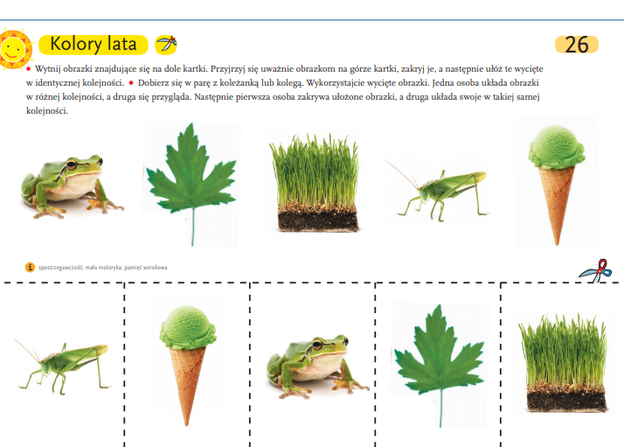

6. Zaśpiewaj piosenkę o żabce – wsłuchaj się w muzykę, a słowa same pojawią się w główce. Miłej zabawy. https://www.youtube.com/watch?v=ly-RAuv4AAo
Tańcz z żabką przy piosence „Żabie kroki”
https://www.youtube.com/watch?v=DwwpCoM0sHg
7. Witaminy ukryte w zielonych warzywach – nazwij je:

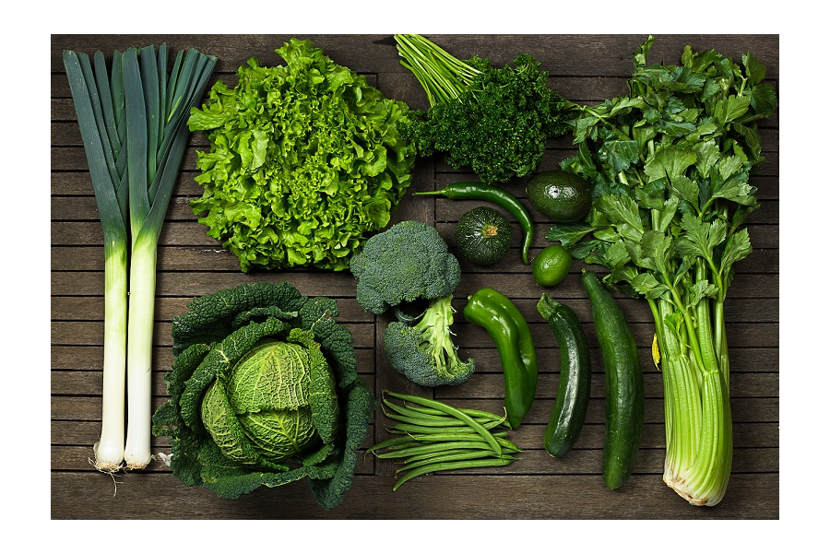
ZIELONE ZNACZY ZDROWE – zachęcam do przygotowania smacznych kanapek, surówek, koktajli. SMACZNEGO!
POWIEDZ jakie TY lubisz owoce i warzywa?
8. Zapraszam do kolorowania wg podanego kodu (kolorowanka w załączniku).

GALERIA NASZYCH PRAC
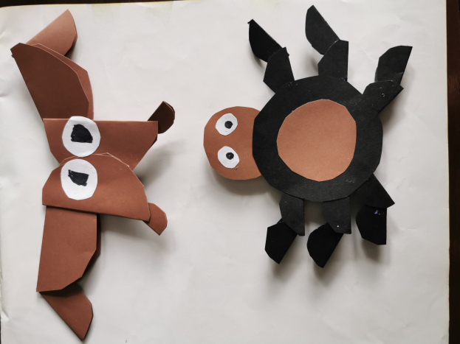
„Wesołe zwierzątka”
Filip Owczarek

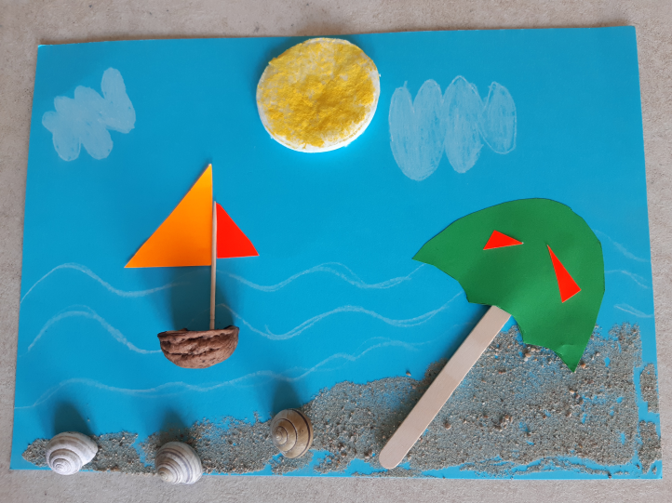

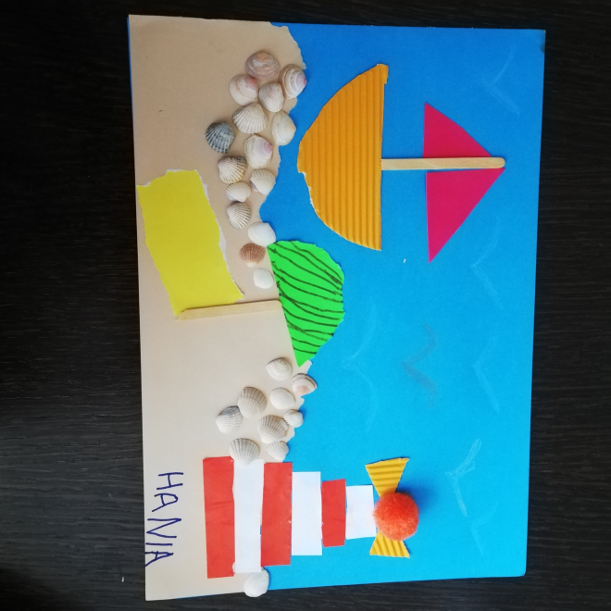

„Nad morzem” Antoni Kucharski

„Wakacje” Hanna Wiśniewska
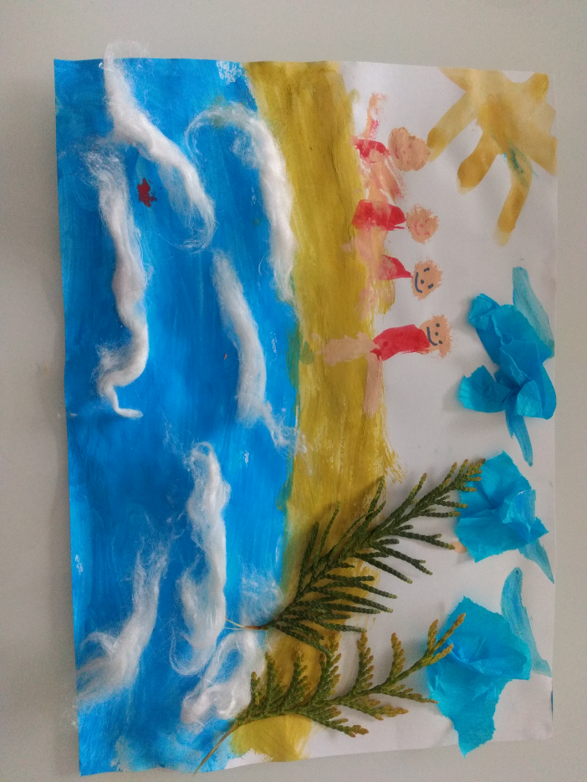

„Wakacje” – Ines Tomaszewska

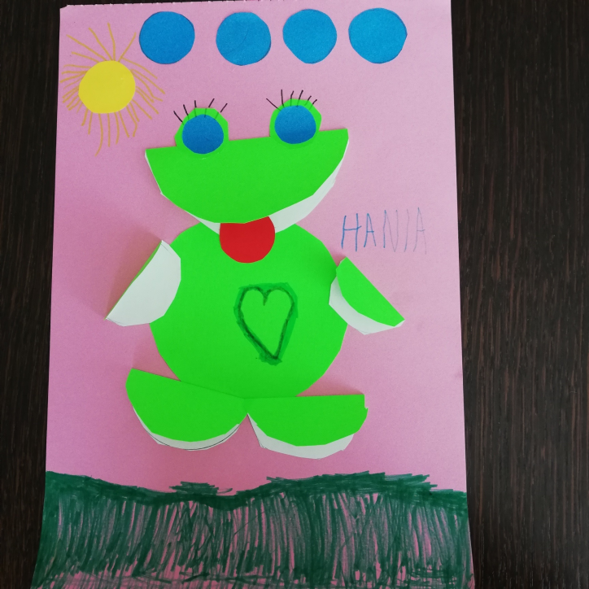

„Origami” – Hanna Wiśniewska

Drogie dzieci, spędzajcie dużo czasu na świeżym powietrzu wśród zielonej trawy, zielnych liści, to dobry czas na jazdę rowerem, grę w piłkę. Wykorzystajcie do zabawy piasek, rysujcie na nim obrazki, budujcie piękne zamki. W wolnej chwili sięgnijcie po gry planszowe.

Zasze pamiętajcie o dokładnym myciu rączek.

Pozdrawiam serdecznie. Ewa Kuś

